# Modelo Relacional (Ex3)

a)

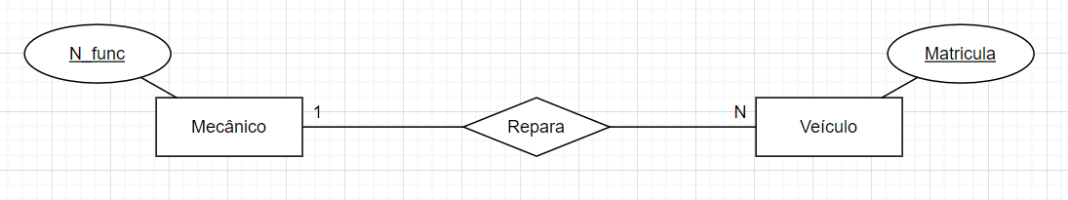

Mecânico (N_Func)

Colaborador (Matricula)

b)

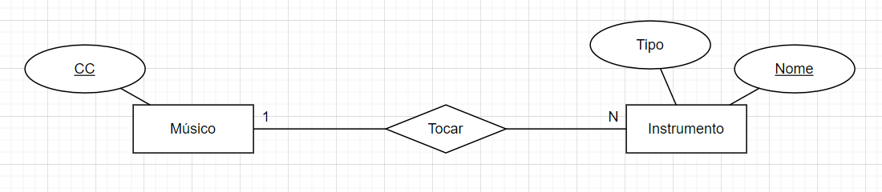

Músico (CC)

Instrumento (Nome, Tipo)

c)

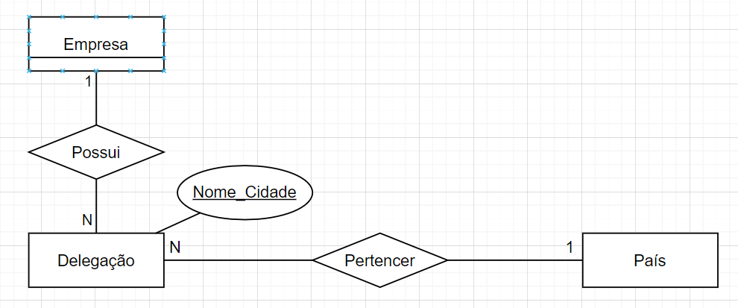

Empresa ()

Delegação (Nome_Cidade)

País ()

d)

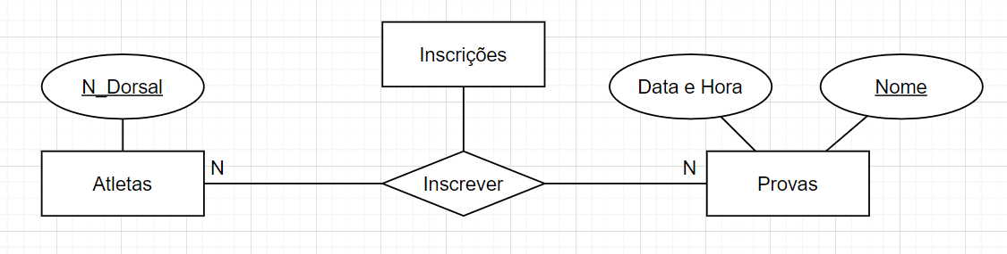

Atletas (N­_Dorsal)

Provas (Nome, Data e Hora)

Inscrições (N­_Dorsal, Nome)

e)

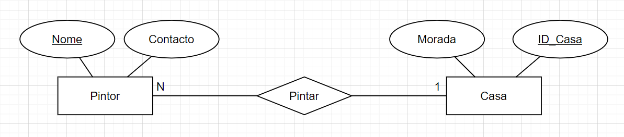

Pintor (Nome, Contacto)

Casa (ID_Casa, Morada)

f)

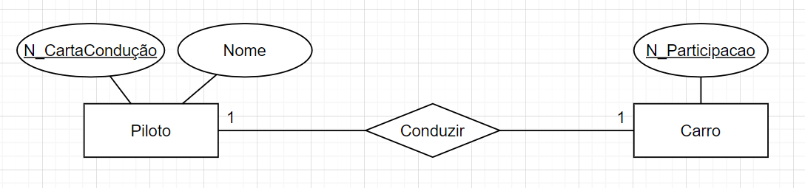

Piloto (N_CartaCondução, Nome)

Carro (N­_Participacao)

g)

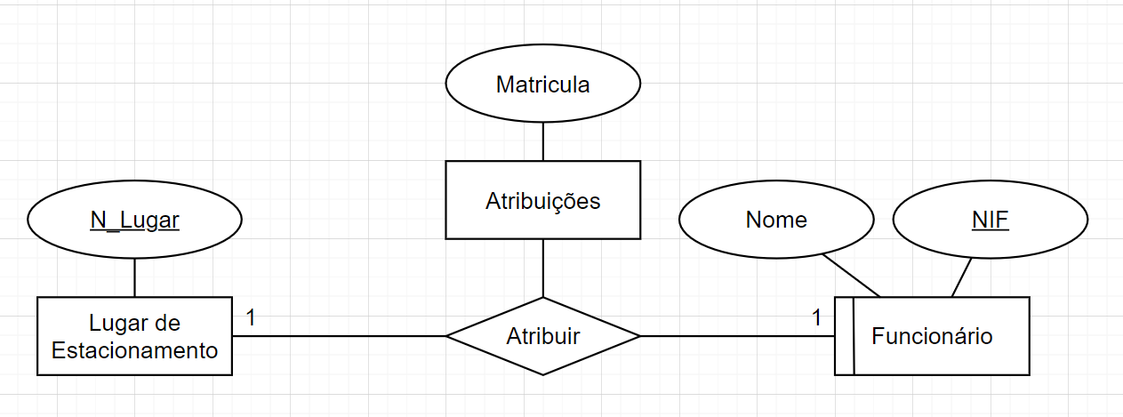

Lugar de Estacionamento (N­_Lugar)

Funcionário (NIF, Nome)

Atribuições (N_Lugar, NIF, Matricula)

h)

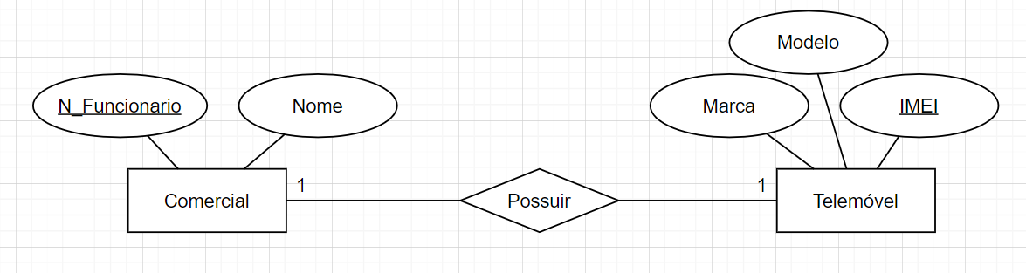

Comercial (N_Funcionario, Nome)

Telemóvel (IMEI, Marca, Modelo)

i)

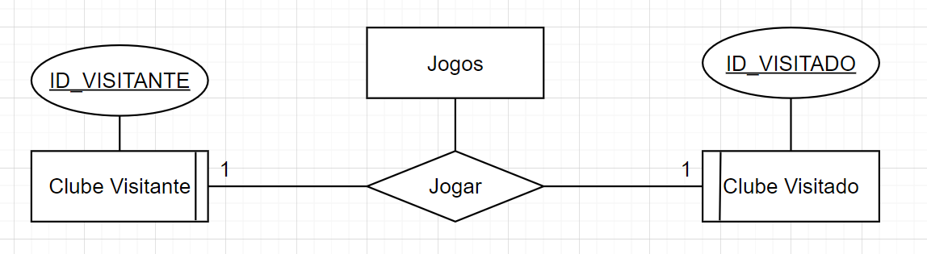

Clube Visitante (ID_VISITANTE)

Clube Visitado (ID_VISITADO)

Inscrição (ID_VISITITANTE, ID_VISITADO, Data e Hora)